**[C# 8.0 可空(Nullable)给ASP.NET Core带来的坑](https://www.cnblogs.com/ma-nong01/p/14331997.html)**

1|0**Nullable reference types(可为空引用类型)**

1|1**可为空引用类型不讲武德**

C#8.0 引入了“**可为空引用类型**”和“**不可为空引用类型**”，使我们能够对引用类型变量的属性作出重要声明 。

我们只需要修改C#8的项目的文件，添加<Nullable>enable</Nullable>，示例如下

<PropertyGroup>

<TargetFramework>net5.0</TargetFramework>

<Nullable>enable</Nullable>

</PropertyGroup>

在没增加这个类型前，代码长这样:  
[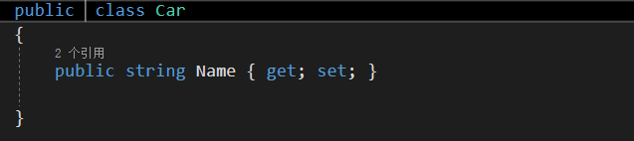](https://img-blog.csdnimg.cn/20210126182706265.png)  
添加后  
[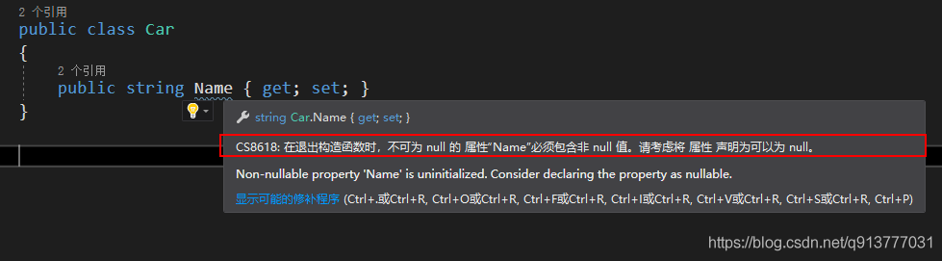](https://img-blog.csdnimg.cn/20210126182839340.png?x-oss-process=image/watermark,type_ZmFuZ3poZW5naGVpdGk,shadow_10,text_aHR0cHM6Ly9ibG9nLmNzZG4ubmV0L3E5MTM3NzcwMzE=,size_16,color_FFFFFF,t_70)

代码就会出现警告，并且生成时也会报告提示：  
[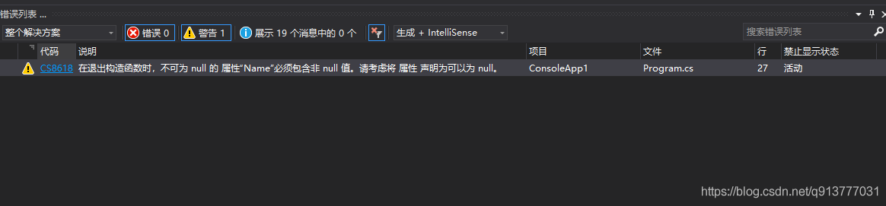](https://img-blog.csdnimg.cn/20210126182956197.png?x-oss-process=image/watermark,type_ZmFuZ3poZW5naGVpdGk,shadow_10,text_aHR0cHM6Ly9ibG9nLmNzZG4ubmV0L3E5MTM3NzcwMzE=,size_16,color_FFFFFF,t_70)  
当我们赋值null给变量，也会提示  
[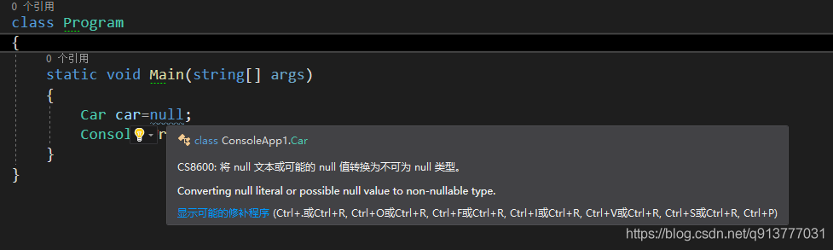](https://img-blog.csdnimg.cn/20210126183349159.png?x-oss-process=image/watermark,type_ZmFuZ3poZW5naGVpdGk,shadow_10,text_aHR0cHM6Ly9ibG9nLmNzZG4ubmV0L3E5MTM3NzcwMzE=,size_16,color_FFFFFF,t_70)  
如果我们确定引用类型确定不为null，可以添加 感叹号 !  
[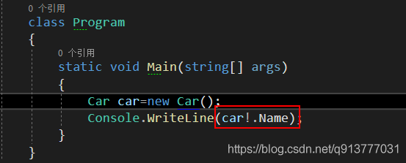](https://img-blog.csdnimg.cn/20210126183547154.png?x-oss-process=image/watermark,type_ZmFuZ3poZW5naGVpdGk,shadow_10,text_aHR0cHM6Ly9ibG9nLmNzZG4ubmV0L3E5MTM3NzcwMzE=,size_16,color_FFFFFF,t_70)

如果想让它可空，我们只需要修改为string?即可  
[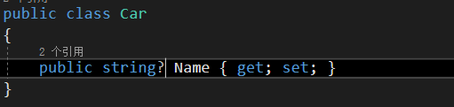](https://img-blog.csdnimg.cn/20210126183144321.png)  
其他功能参考[官网](https://docs.microsoft.com/en-us/dotnet/csharp/nullable-references)  
本文意不在此

2|0**在Asp.net core 使用的坑**

2|1**大意了，没有闪**

这么牛批的东西，于是我开开心心在asp.net core 5用上了

然后我就遇到了这个错误  
[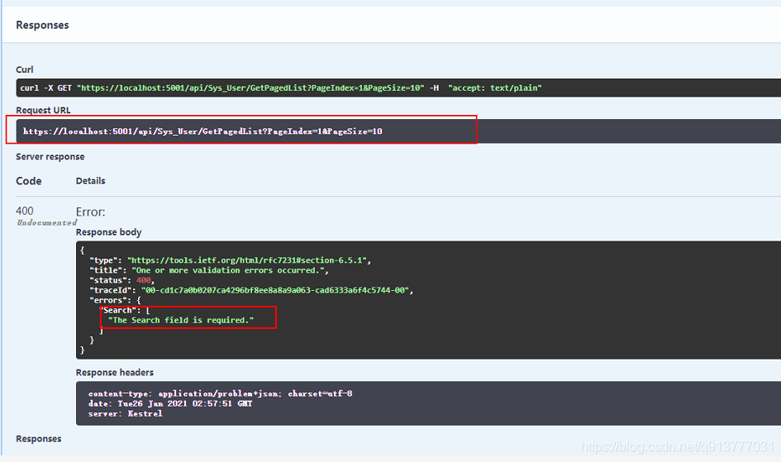](https://img-blog.csdnimg.cn/20210126184322185.png?x-oss-process=image/watermark,type_ZmFuZ3poZW5naGVpdGk,shadow_10,text_aHR0cHM6Ly9ibG9nLmNzZG4ubmV0L3E5MTM3NzcwMzE=,size_16,color_FFFFFF,t_70)  
这是一个查询列表方法，查询条件可以是空字符串，我也没有设置[Required],这咋就报400错误了捏！

经过仔细排查，发现是可为空引用类型的锅，当开启了可为空引用类型，

这个string 属性就编译成了[Required],所以成功被捕捉···

**解决方法1**  
老样子，将属性修改为string?即可。

**解决方法2**  
如果是大范围修改， 在ConfigureServices方法添加一下代码，关闭不可为空引用类型的属性即可

services.AddControllers(options => options.SuppressImplicitRequiredAttributeForNonNullableReferenceTypes = true);

3|0**后记**

本人不是大佬，只是道路先行者，在落河后，向后来的人大喊一声，这里有坑，不要过来啊！

纵然如此，依旧有人重复着落河，重复着呐喊······

个人博客网站 [Blog](https://onebyone.icu/)

技术交流Q群： 1012481075 群内有各种流行书籍资料

文章后续会在公众号更新，微信搜索 OneByOneDotNet 即可关注。

你的一分鼓励，我的十分动力，点赞免费，感恩回馈。喜欢就点赞评论吧，双击66~

**\_\_EOF\_\_**

**作　　者**：[**OneByOneDotNet**](https://www.cnblogs.com/ma-nong01)  
**出　　处**：<https://www.cnblogs.com/ma-nong01/p/14331997.html>  
**关于博主**：编程路上的小学生，热爱技术，喜欢专研。评论和私信会在第一时间回复。或者[直接私信](http://msg.cnblogs.com/msg/send/ma-nong01)我。  
**版权声明**：署名 - 非商业性使用 - 禁止演绎，[协议普通文本](https://creativecommons.org/licenses/by-nc-nd/4.0/" \o "协议普通文本" \t "_blank) | [协议法律文本](https://creativecommons.org/licenses/by-nc-nd/4.0/legalcode)。  
**声援博主**：如果您觉得文章对您有帮助，可以点击文章右下角**【**[**推荐**](javascript:void(0);)**】**一下。您的鼓励是博主的最大动力！

分类: [Asp.Net Core](https://www.cnblogs.com/ma-nong01/category/1915709.html), [C#](https://www.cnblogs.com/ma-nong01/category/1922045.html)

标签: [C#](https://www.cnblogs.com/ma-nong01/tag/C%23/), [asp.net core](https://www.cnblogs.com/ma-nong01/tag/asp.net%20core/)

[好文要顶](javascript:void(0);) [关注我](javascript:void(0);) [收藏该文](javascript:void(0);) [](javascript:void(0);) [](javascript:void(0);)

[](https://home.cnblogs.com/u/ma-nong01/)

[OneByOneDotNet](https://home.cnblogs.com/u/ma-nong01/)  
[粉丝 - 6](https://home.cnblogs.com/u/ma-nong01/followers/) [关注 - 29](https://home.cnblogs.com/u/ma-nong01/followees/)

[+加关注](javascript:void(0);)

0

0

[«](https://www.cnblogs.com/ma-nong01/p/14323413.html)上一篇： [.Net 5 C# 泛型（Generics）](https://www.cnblogs.com/ma-nong01/p/14323413.html)  
[»](https://www.cnblogs.com/ma-nong01/p/14348023.html)下一篇： [Fody，告别烦人的INotifyPropertyChanged，最简方式实现通知！](https://www.cnblogs.com/ma-nong01/p/14348023.html" \o "发布于 2021-01-30 09:50)

posted @ 2021-01-26 19:04  [OneByOneDotNet](https://www.cnblogs.com/ma-nong01/)  阅读(616)  评论(0)  [编辑](https://i.cnblogs.com/EditPosts.aspx?postid=14331997)  [收藏](javascript:void(0))  [举报](javascript:void(0))

[刷新评论](javascript:void(0);)[刷新页面](https://www.cnblogs.com/ma-nong01/p/14331997.html)[返回顶部](https://www.cnblogs.com/ma-nong01/p/14331997.html#top)

登录后才能查看或发表评论，立即 [登录](javascript:void(0);) 或者 [逛逛](https://www.cnblogs.com/) 博客园首页

[【阿里云】2核2G云服务器低至99元/年，百款云产品优惠享不停](https://click.aliyun.com/m/1000369037/)

**编辑推荐：**  
· [我又和 redis 超时杠上了](https://www.cnblogs.com/hobbybear/p/17195453.html)  
· [巧用 CSS 变量，制作高级感拉满的网格动画](https://www.cnblogs.com/coco1s/p/17186878.html)  
· [记录一次锁的优化](https://www.cnblogs.com/eryuan/p/17175639.html)  
· [RabbitMQ 真实生产故障问题还原与分析](https://www.cnblogs.com/cgli/p/17179590.html)  
· [.netcore 全局异常处理](https://www.cnblogs.com/wangqiang3311/p/17168491.html)

**阅读排行：**  
· [new bing功能使用](https://www.cnblogs.com/mrwhite2020/p/17179565.html)  
· [我的十年编程路 2018篇](https://www.cnblogs.com/wenhanxiao/p/17190524.html)  
· [我又和redis超时杠上了](https://www.cnblogs.com/hobbybear/p/17195453.html)  
· [ASP.NET Core中如何限制响应发送速率（不是调用频率）](https://www.cnblogs.com/coredx/p/17195492.html)  
· [常用的Java开发工具比较](https://www.cnblogs.com/xstxjs/p/17191613.html)

Copyright © 2023 OneByOneDotNet  
Powered by .NET 7.0 on Kubernetes

【事实并非理所当然❤️世界总是欲盖弥彰】

This blog has running : 2775 d 8 h 20 m 38 sღゝ◡╹)ノ♡

友情链接：[申请坑位](https://www.cnblogs.com/ma-nong01/p/14331997.html" \t "_blank)

- Theme Authors：[BNDong](https://www.cnblogs.com/bndong/" \t "_blank) -

* [**1.0  Nullable reference type...**](https://www.cnblogs.com/ma-nong01/p/14331997.html#autoid-0-0-0)
* [**1.1  可为空引用类型不讲武德**](https://www.cnblogs.com/ma-nong01/p/14331997.html#autoid-1-0-0)
* [**2.0  在Asp.net core 使用的坑**](https://www.cnblogs.com/ma-nong01/p/14331997.html#autoid-1-1-0)
* [**2.1  大意了，没有闪**](https://www.cnblogs.com/ma-nong01/p/14331997.html#autoid-2-0-0)
* [**3.0  后记**](https://www.cnblogs.com/ma-nong01/p/14331997.html#autoid-2-1-0)

目录导航